4. Gerenciamento de requisitos
4.1 Descrição do processo de controle de mudanças e gestão de configuração de software

- Diagrama de mudanças
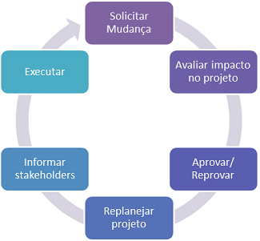
O primeiro passo para a mudança de requisitos ocorre por meio da solicitação de mudança em que o engenheiro de requisitos ou o analista do projeto avalia o impacto da mudança dentro do projeto, custos, viabilidade, impacto em outros requisitos, questões de restrições legais e organizacionais etc. Tendo esse parâmetro de avaliação, a requisição de mudança pode ser aprovada ou não, se for o caso o projeto é replanejado, informado aos stakeholders e executado. Esse ciclo pode se repetir, geralmente ocorrendo durante toda a fase de desenvolvimento de software.
- Equipe de controle

A equipe de controle é formada pelos analistas de requisitos, engenheiros de software, além de desenvolvedores e os stakeholders.

4.1.1. Formulário de alterações
FORMULÁRIO DE REQUISIÇÃO DE MUDANÇA EM PROJETO
Nome do Projeto: Projeto de Software de Biblioteca Submetido por: Sylvio Salomão
Mudança Número: 22
Requisitado por: Sylvio Salomão Nome Atividade: Gerenciamento de mudanças
Data Solicitação: 05/05/2020
Impacto | Alto( ) | Médio( ) | Baixo (x)
Descrição da Mudança
A mudança foi feita alterou o documento de lavantamento de requisitos, incluindo o gerenciamento e alocando o arquivo no repositório online do git hub
Descrição do Impacto
Escopo do Projeto |  | Especificação de requisitos de biblioteca
Orçamento |  | R$ 50.000,00
Cronograma |  | 20/03/2020 - 20/03/2021
Plano de qualidade |  | O plano de qualidade visa criar parâmetros para estabelecer um sistema amigável ao usuário e que tenha qualidades de acordo com o especificado.
Assinaturas e aprovações
Assinatura Cliente Assinatura Gerente de Projeto
Data: 06/05/2020 Data: 07/05/2020

4.2. Informações adicionais

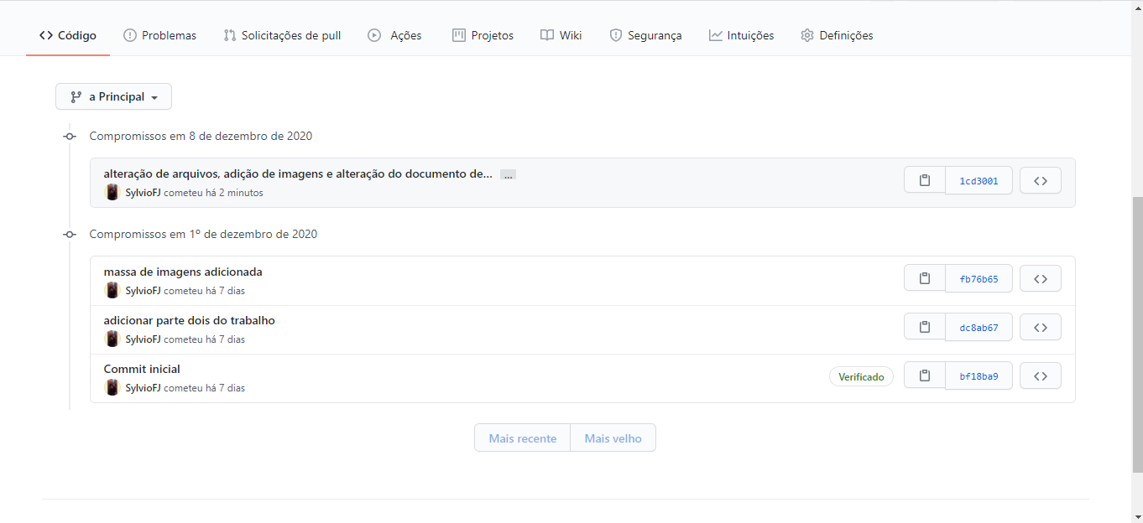

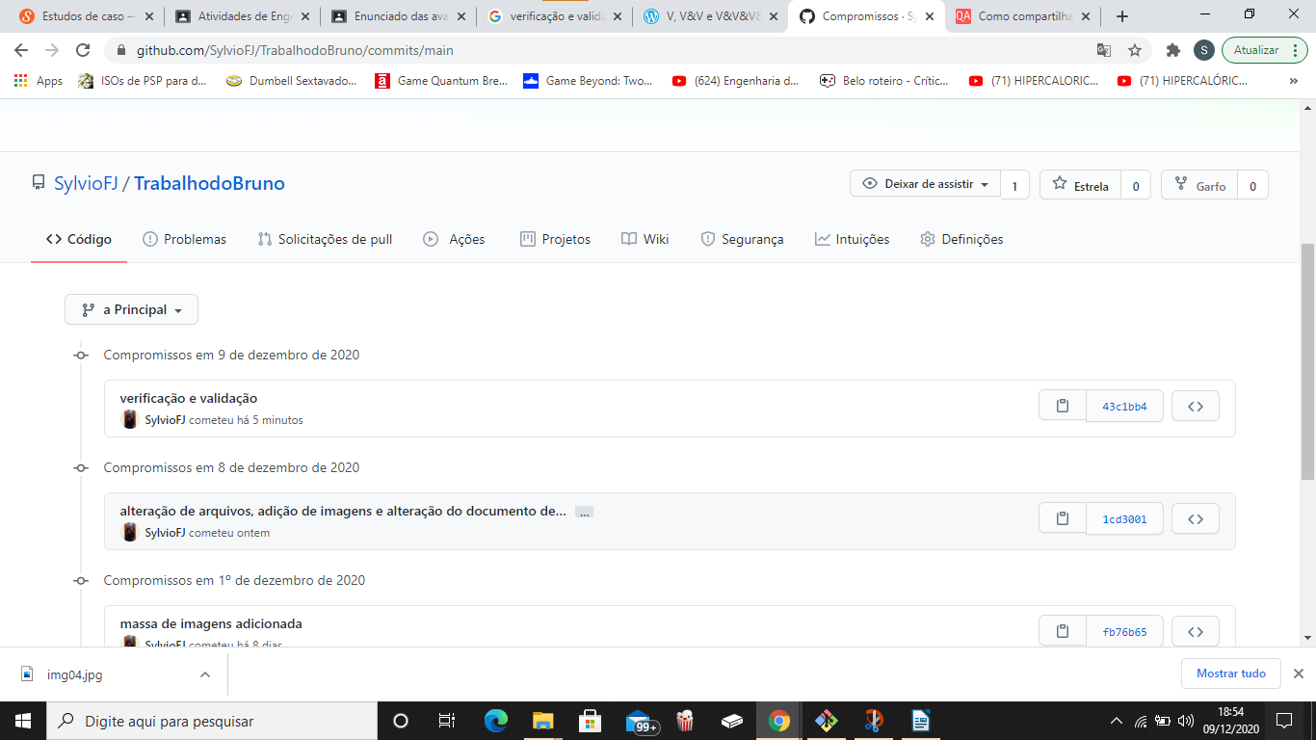

4.3. Modelagem de interações

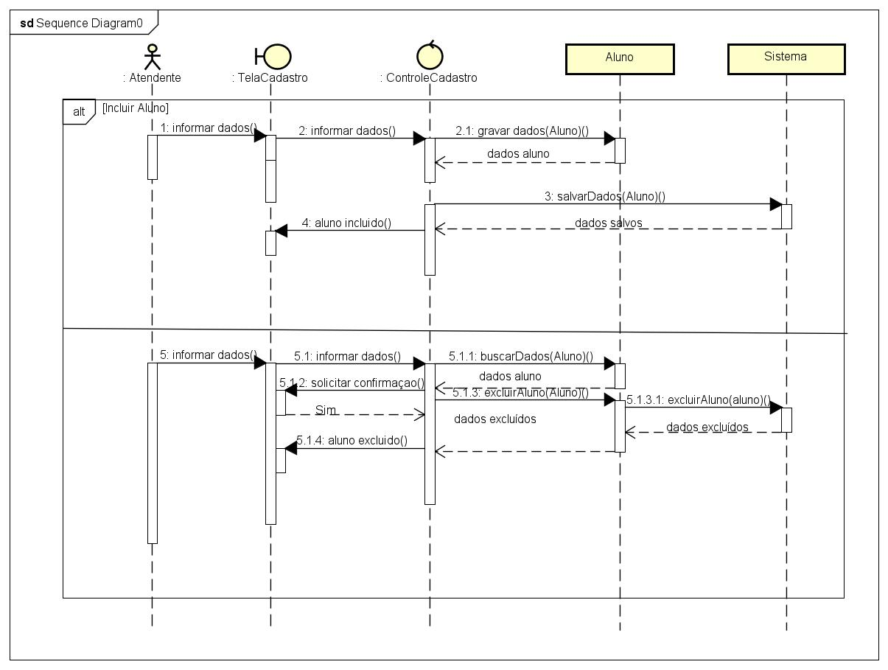
5. Verificação e validação de requisitos

A Validação é a tarefa da engenharia de requisitos responsável por verificar se os requisitos especificados atendem de fato às necessidades dos clientes. Os artefatos produzidos pelas etapas de engenharia de requisitos são avaliados quanto à sua qualidade.
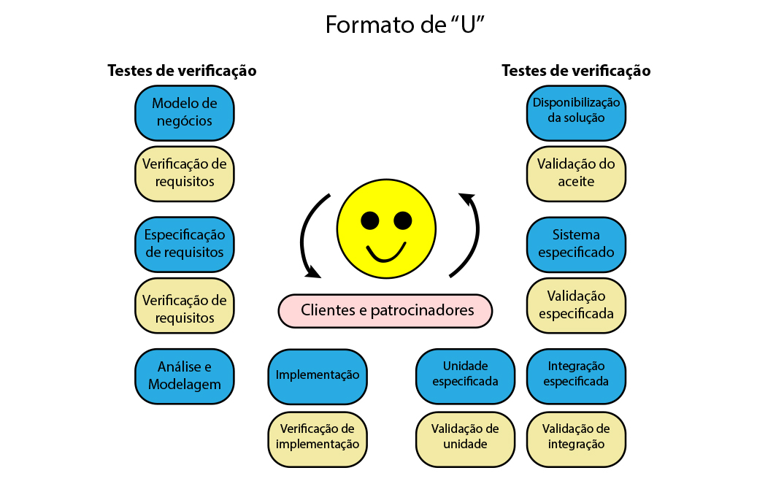
https://github.com/SylvioFJ/TrabalhodoBruno/commits/main para acesso do arquivo.

